**17 ноября** **2022 г.** на площадке Горловского института иностранных языков начал работу педагогический форум «Векторы образования. Воспитание патриота и гражданина как ответ на вызовы времени».

С докладом на тему «Диверсификация педагогического образования в форматах непрерывного развития представителей педагогического сообщества» выступила директор Института образования Ирина Станиславовна Морозова, руководитель федеральной инновационной площадки.

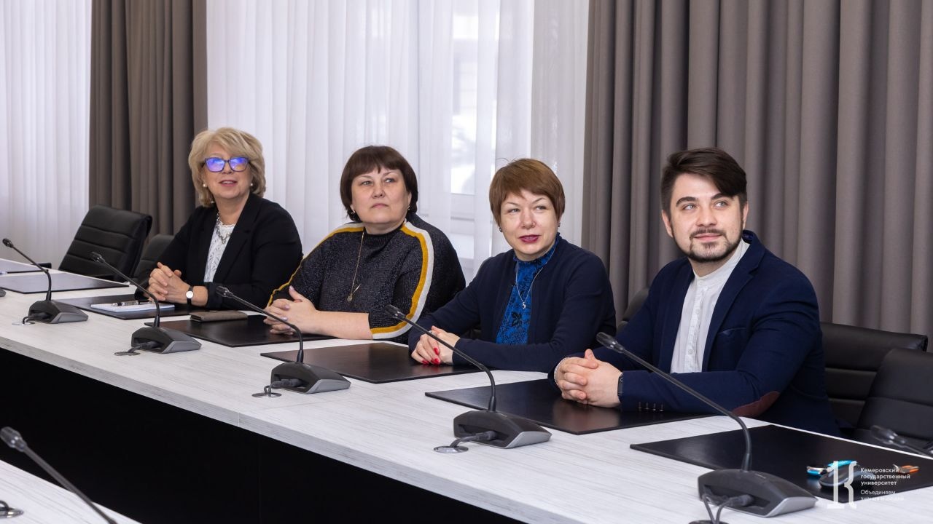

Отметим, что работа в рамках первого дня форума ведётся по двум трекам: «Содержание и технологии обучения и воспитания в области гуманитарного образования» и «Воспитание и социализация: возможности непрерывного образования».

<https://t.me/leukhova_prorector_kemsu_ru/312>

<https://t.me/leukhova_prorector_kemsu_ru/313>

Педагогический форум продолжит свою работу 19-20 ноября 2022 г. Программа прилагается.